
kurikulum 2013 EDISI REVISI
SILABUS PEMBELAJARAN
KELAS X (SATU) sMA / MA
Mata Pelajaran: EKONOMI
Satuan Pendidikan:MAN TANJUNG MORAWA
Kelas / Semester:X (Satu) / 1 dan 2
Nama Guru:Syafrina Rahmaini Siregar, SPd
NIP/NIK:197402222007102002

MAN TANJUNG MORAWA

SILABUS

Satuan Pendidikan : MAN TANJUNG MORAWA
Mata Pelajaran : Ekonomi
Kelas/semester : X/Genap

Kompetensi Inti:
KI 1: Menghayati dan mengamalkan ajaran agama yang dianutnya
KI 2: Menunjukkan perilaku jujur, disiplin, tanggung jawab, peduli (gotong royong, kerjasama, toleran, damai), santun, responsif dan proaktif, sebagai bagian dari solusi atas berbagai permasalahan dalam berinteraksi secara efektif dengan lingkungan sosial dan alam serta dalam menempatkan diri sebagai cerminan bangsa dalam pergaulan dunia
KI 3: Memahami, menerapkan, dan menganalisis pengetahuan faktual, konseptual, prosedural, dan metakognitif berdasarkan rasa ingin tahunya tentang ilmu pengetahuan, teknologi, seni, budaya, dan humaniora dengan wawasan kemanusiaan, kebangsaan, kenegaraan, dan peradaban terkait penyebab fenomena dan kejadian, serta menerapkan pengetahuan prosedural pada bidang kajian yang spesifik sesuai dengan bakat dan minatnya untuk memecahkan masalah
KI 4: Mengolah, menalar, dan menyaji dalam ranah konkret dan ranah abstrak terkait dengan pengembangan dari yang dipelajarinya di sekolah secara mandiri, bertindak secara efektif dan kreatif, serta mampu menggunakan metode sesuai kaidah keilmuan

Kompetensi Dasar | Materi Pembelajaran | Indikator | Kegiatan Pembelajaran | Alokasi waktu | Penilaian | Sumber Belajar
- Mendeskripsikan konsep badan usaha dalam perekonomian Indonesia  - Menyajikan peran, fungsi, dan kegiatan badan usaha dalam perekonomian Indonesia | Badan Usaha Milik Negara (BUMN) dan Badan Usaha Milik Daerah (BUMD)  - Pengertian BUMN dan BUMD  - Peran BUMN dan BUMD dalam perekonomian  - Bentuk-bentuk BUMN dan BUMD  - Jenis-jenis Kegiatan Usaha BUMD  - Kebaikan dan kelemahan BUMN dan BUMD  Badan Usaha Milik Swasta (BUMS)  - Pengertian BUMS  - Perbedaan perusahaan swasta dan BUMS  - Peran BUMS dalam perekonomian  - Bentuk-bentuk BUMS  - Kekuatan dan kelemahan BUMS  - Jenis-jenis kegiatan usaha BUMS  - Tahapan mendirikan usaha dalam BUMS | - Menjelaskan Pengertian BUMN, BUMD, dan BUMS  - menjelaskan Peran BUMN dan BUMD dalam  - Menganalisis Bentuk-bentuk BUMN, BUMD dan BUMS  - menganalisis Jenis-jenis Kegiatan Usaha BUMD dan BUMS  - Menjelaskan Kebaikan dan kelemahan BUMN, BUMD dan BUMS  - Menjelaskan Perbedaan perusahaan swasta dan BUMN  - Memahami Peran BUMS dalam perekonomian  - Menjelaskan Tahapan mendirikan usaha dalam BUMS  - MMenyimpulkan dan membuat pola hubungan antara pengertian, peran, bentuk, dan jenis-jenis BUMN, BUMD dan BUMS  - Mempresentasikan kegiatan badan usaha dalam perekonomian Indonesia | - Membaca referensi dari berbagai sumber belajar yang relevan tentang konsep badan usaha dalam perekonomian Indonesia  - Membuat dan mengajukan pertanyaan serta berdiskusi tentang konsep badan usaha dalam perekonomian Indonesia  - Menyimpulkan dan membuat pola hubungan antara pengertian, peran, bentuk, dan jenis-jenis BUMN, BUMD dan BUMS berdasarkan informasi yang diperoleh  - Menyajikan laporan tentang peran, fungsi, dan kegiatan badan usaha melalui media lisan dan tulisan | 9 JP

TanjungMorawa, 29 Maret 2021

Mengetahui,
Kepala MAN Tanjung Morawa Guru Bidang Study

Drs.ASNAWI,S.Pd,M.Si Syafrina Rahmaini Siregar, SPd
NIP.196806221994031001 NIP.197402222007102002

RENCANA PELAKSANAAN PEMBELAJARAN
DALAM JARINGAN DARING (RPP MASA COVID 19)

Madrasah
Mata Pelajaran
Kelas/Semester

Kompetensi Dasar

Materi Pokok

Alokasi Waktu

: MAN 1 DELI SERDANG
: Ekonomi
: X/Genap
:KD. 3.7: Mendeskripsikan konsep badan usaha dalam perekonomian
Indonesia
: Pengertian BUMN,BUMD dan BUMS,Peran BUMN dan BUMD dalam
prekonomian, Bentuk-bentuk BUMD,BUMN dan BUMS Jenis-jenis
BUMD dan BUMN, Kelebihan dan kelemahan BUMD,BUMN dan bums :(pertemuan ke-1)

- Tujuan Pembelajaran
Setelah mengikuti proses pembelajaran secara daring dan luring , peserta didik diharapkan dapat:

- Memahami Pengertian BUMN,BUMD dan BUMS
- Memahami Peran BUMN dan BUMD dalam perekonomian
- Memahami Bentuk-bentuk BUMN,BUMD, dan BUMS
- Memahami Jenis-jenis Kegiatan Usaha BUMN,BUMD,dan BUMS
- Memahami Kebaikan dan kelemahan BUMN,BUMD,dan BUMS

- Media, Alat Pembelajaran Media : Aplikasi Goole From
(daring)

Alat/Bahan : 1.Laptop
2. Android

- Sumber Belajar

Buku Ekonomi Siswa Kelas X
Buku lain yang relevan
Multimedia interaktif dan Internet

- Langkah-Langkah Pembelajaran


Kegiatan Pendahuluan (DARING)

Guru :
Orientasi

1.Melalui grup whatsapp, guru mengajak peserta didik untuk masuk ke kelas daring
(Via Google From).

2.Memberikan materi dan penugasan di daring (Google From)

3.Meminta peserta didik untuk mengumpulkan penugasan sebagai sikap disiplin

Apersepsi

Mengajukan penryataan singkat yang berhubungan dengan materi yang berkaitan dengan pelajaran yang akan dilakukan
.

Motivasi

Memberikan kata motivasi tetap semangat belajar di masa pandemic Covid 19.


Kegiatan Inti (DARING)

KEGIATAN LITERASI

Peserta didik diberi motivasi atau rangsangan untuk memusatkan perhatian pada topik materi pengertian,peran,bentuk-bentu,jenis-jenis,kelebihan dan kelemahan BUMD,BUMN dan BUMS prioritas dengan cara menyimak tutorial pembelajaran melalui sumber belajar multimedia alternative/internet
CRITICAL THINKING (BERPIKIR KRITIK)

- Guru memberikan kesempatan pada peserta didik untuk mengidentifikasi sebanyak mungkin pertanyaan yang berkaitan dengan sumber bahan ajar yang diperoleh .

- Guru menciptakan interaksi tanya jawab baik antar sesama peserta didik maupun dengan guru melalui Google From
ASSESSMENT
Guru melakukan penilaian hasil belajar:
- Sikap: Guru mengamati keaktifan siswa selama proses belajar daring

- Pengetahuan: Guru memberikan soal latihan melalui Google From untuk dijawab langsung secara individu oleh siswa dan dikumpulkan pada waktu yang telah disepakati.Bentuk Soal Tes Uraian (Essay) : 5 Soal.

Kegiatan Penutup (DARING)

(CREATIVITY)
Peserta didik :

- Mengerjakan tugas soal test urain tentang materi konsep ilmu ekonomi yang baru dilakukan. ( Daring)

- Memberikan apresiasi kepada siswa selama mengikuti proses belajar daring.

- Menutup pembelajaran dan menyampaikan topik materi selanjutnya.

Mengetahui,

Kepala MAN 1 DELI SERDANG

Deli Serdang, 29 Maret 2021
Guru Mata Pelajaran

Drs.ASNAWI,S.Pd,M.Si SYARINA RAHMAINI .S ,S.Pd
NIP.196806221994031001 NIP.197402222007102002

Lampiran :
1.Rubrik Penilaian
2.Soal / Penugasan (Terlampir)

Lampiran

- Penilaian
Penilaian menyangkut 3 Aspek (Sikap, Pengetahuan dan Keterampilan):
No | Aspek | Kategori Ketuntansan | Kriteria Penilaian
No | Aspek | Kategori Ketuntansan | SB | B | C | K
1 | Sikap | Disiplin dan Kreatifitas siswa dalam menyelesaikan tugas sebelum batas waktu pengiriman berakhir dan pembelajaran DARING | 96 - 100 | 86 – 95 | 80 - 85 | 1 - 79
2 | Pengetahuan | Jawaban Soal | Lihat di Form Pengetahuan
3 | Keterampilan | hasil karya/ tugas sendiri yang diserahkan di proses Daring | Lihat di Form Ketrampilan

Form Pengetahuan : Skor = Jumlah diperoleh/ Jumlah Score
Form Ketrampilan : Unjuk Kerja
Tabel : Rubrik Penilaian Unjuk Kerja
Tingkat | Kriteria
4 | Jawaban menunjukkan penerapan konsep mendasar yang berhubungan dengan tugas ini. Ciri-ciri:  Semua jawaban benar, sesuai dengan prosedur operasi dan penerapan konsep yang berhubungan dengan tugas ini
3 | Jawaban menunjukkan penerapan konsep mendasar yang berhubungan dengan tugas ini. Ciri-ciri:  Semua jawaban benar tetapi ada cara yang tidak sesuai atau ada satu jawaban salah. Sedikit kesalahan perhitungan dapat diterima
2 | Jawaban menunjukkan keterbatasan atau kurang memahami masalah yang berhubungan dengan tugas ini.  Ciri-ciri:  Ada jawaban yang benar dan sesuai dengan prosedur, dan ada jawaban tidak sesuai dengan permasalahan yang ditanyakan.
1 | Jawaban hanya menunjukkan sedikit atau sama sekali tidak ada pengetahuan bahasa Inggris yang berhubungan dengan masalah ini.  Ciri-ciri:  Semua jawaban salah, atau  Jawaban benar tetapi tidak diperoleh melalui prosedur yang benar.
0 | Tidak ada jawaban atau lembar kerja kosong

LEMBAR PENILAIAN KETERAMPILAN- UNJUK KERJA

KELAS : . X IPS 1

No | Nama Siswa | Tingkat |  |  |  | Nilai | Ket.
No | Nama Siswa | 4 | 3 | 2 | 1 | Nilai | Ket.
 | Lomo Pasaribu | V |  |  |  | 100
 | Roberto Lubis |  | V |  |  | 75
 | Arifin Wau |  |  | V |  | 50

2. Soal/Penugasan (Terlampir)

SOAL TES URAIAN EKONOMI KELAS X
TEST 1
- Bagaimana cara membedakan antara BUMN dan BUMD?
- sebutkan ciri-ciri yang terdapat pada Badan Usaha Milik Daerah (BUMD)!
- Sebutkan peranan BUMD terhadap perekonomian Indonesia! Jawaban: peran utama BUMD dalam perekonomian Indonesia, yaitu !
- Sebutkan kelebihan BUMS !
- Sebutkan kelemahan BUMS !

TEST 2

- Tuliskan peranan BUMD terhadap perekonomian Indonesia!
- Apa landasan hukum didirikannya Badan Usaha Milik Negara (BUMN)?
- Berapa banyak bentuk perusahaan dalam tubuh Badan Usaha Milik Negara, dan coba jelaskan secara singkat?
- Sebutkan contoh perusahaan Badan Usaha Milik Negara di Indonesia!
- Apa saja ciri-ciri yang terdapat pada Badan Usaha Milik Daerah (BUMD)?

TEST 3
- Bagaimana cara membedakan antara BUMN dan BUMD?
- Tuliskan kelemahan dan kekuatan dari Perusahaan Perseorangan!
- Tuliskan kelemahan dan kekuatan dari CV!
- Tuliskan kelemahan dan kekuatan dari PT!
- Tuliskan peranan BUMD terhadap perekonomian Indonesia!

KUNCI JAWABAN TES URAIAN EKONOMI KELAS X
TEST 1

- Kita dapat membedakannya dengan memperhatikan beberapa hal berikut • Dari segi modal, BUMN modalnya hampir sebagian besar dimiliki dan berasal dari kas negara yang dipisahkan sedangkan modal BUMD berasal dari pemerintah daerah.
• Dari segi fasilitas, BUMN seperti perusahaan mandiri yang mampu tanpa fasilitas dari negara sehingga kinerjanya lebih efisien dibandingkan BUMD yang banyak menerima fasilitas malah membuat pegawai kurang disipliner.
• Dari segi status kepegawaian, status pegawai di BUMN adalah pegawai perusahaan negara dan pegawai swasta khususnya untuk persero sedangkan status pegawai di BUMD adalah pegawai pemerintahan daerah.

- a. Melaksanakan kebijakan pemerintah di bidang ekonomi dan pembangunan daerah
b. Pemupukan dana bagi pembiayaan pembangunan daerah
c. Mendorong peran serta masyarakat dalam bidang usaha
d. Memenuhi kebutuhan barang dan jasa bagi kepentingan public.
e. Menjadi perintis kegiatan dan usaha yang kurang diminati swasta.

- Peran utama BUMD dalam perekonomian Indonesia, yaitu:
a. Melaksanakan kebijakan pemerintah di bidang ekonomi dan pembangunan daerah
b. Pemupukan dana bagi pembiayaan pembangunan daerah
c. Mendorong peran serta masyarakat dalam bidang usaha
d. Memenuhi kebutuhan barang dan jasa bagi kepentingan publik
e. Menjadi perintis kegiatan dan usaha yang kurang diminati swasta.
- kelebihan BUMS adalah
- Cepat dalam pengambilan keputusan, karena pemilik modal juga kadang kala menjadi pengelola
- Sebagai penyumbang pajak pada kas pemerintah.
- Memberi kontribusi dalam menaikkan Produk Domestik Brtuo
- Sebagai penyedia barang dan jasa
- Cepat dalam mendapatkan modal, karena dalam pengelola umumnya juga pemilik
- Banyak menampung tenaga kerja

- Kelemahan BUMS adalah
- Terlalu mementingkan laba sehingga sering kali tidak memperhatikan lingkungan
- Sering mengalami kesulitan dalam mendapat pinjaman
- ering terjadinya silang pendapat antara perusahaan dengan para serikat buruh
- Menimbulkan persaingan tidak sehat
- Mengalirnya devisa ke luar negeri.

TEST 2
- Peran utama BUMD dalam perekonomian Indonesia, yaitu:
a. Melaksanakan kebijakan pemerintah di bidang ekonomi dan pembangunan daerah
b. Pemupukan dana bagi pembiayaan pembangunan daerah
c. Mendorong peran serta masyarakat dalam bidang usaha
d. Memenuhi kebutuhan barang dan jasa bagi kepentingan publik
e. Menjadi perintis kegiatan dan usaha yang kurang diminati swasta.

- BUMN memiliki landasan hukum yang telah disahkan pada Undang-Undang Dasar 1945 pasal 33 ayat (2) menyatakan "Cabang produksi yang penting bagi negara dan yang menguasai hajat hidup orang banyak dikuasai oleh negara" dan pasal 33 ayat (3) menyatakan "Bumi, air, dan kekayaan alam yang terkandung di dalamnya dikuasai oleh negara dan dipergunakan untuk sebesar-besarnya kemakmuran rakyat".
- Badan Usaha Milik Negara dikelompokkan menjadi dua macam yaitu perusahaan umum (perum) dan perusahaan perseroan (persero).
• Perusahaan Umum (perum), perusahaan yang seluruh modalnya dimiliki oleh negara dan tidak terbagi lagi atas saham kepemilikan tertentu.
• Persero, perusahaan terbatas yang modalnya terbagi dalam saham yang kepemilikannya secara keseluruhan atau paling sedikit 51% dimiliki oleh negara Indonesia.

- 1. Perum Percetakan Uang Republik Indonesia
2. Perum Bulog
3. PT Pertamina
4. PT Perusahaan Listrik Negara (PT PLN).
- Landasan hukum yang diatur mengikuti peraturan daerah.
• Modal perusahaan dapat berasal dari kekayaan daerah seluruhnya atau berdasarkan ketentuan lain.
• Dipimpin oleh dewan direksi dan yang berwenang untuk melakukan pengangkatan atau pemberhentian jabatan hanya kepala daerah setelah mendapat persetujuan dari Dewan Perwakilan Rakyat Daerah (DPRD).
• Memiliki tujuan untuk mencari keuntungan.
• Karyawan berstatus sebagai pegawai di kantor pemerintahan daerah.

TEST 3

- Kita dapat membedakannya dengan memperhatikan beberapa hal berikut • Dari segi modal, BUMN modalnya hampir sebagian besar dimiliki dan berasal dari kas negara yang dipisahkan sedangkan modal BUMD berasal dari pemerintah daerah.
• Dari segi fasilitas, BUMN seperti perusahaan mandiri yang mampu tanpa fasilitas dari negara sehingga kinerjanya lebih efisien dibandingkan BUMD yang banyak menerima fasilitas malah membuat pegawai kurang disipliner.
• Dari segi status kepegawaian, status pegawai di BUMN adalah pegawai perusahaan negara dan pegawai swasta khususnya untuk persero sedangkan status pegawai di BUMD adalah pegawai pemerintahan daerah.

- Kelemahan dan kekuatan dari Perusahaan Perseorangan:
Kekuatan dari Perusahaan Perseorangan
- Pemilik berhak atas semua laba yang diperoleh perusahaan.
- Pemilik bertanggung jawab atas seluruh kekayaan sehingga dapat dijadikan jaminan atas kepercayaan yang dimiliki perusahaan.
- Pengelolaannya sederhana sehingga pemilik dapat mengambil keputusan dengan cepat dan langsung dapat melaksanakannya.
- Rahasia perusahaan terjamin.
Kelemahan dari Perusahaan Perseorangan
- Jika kemampuan pemiliknya kurang maka kemungkinan untuk berkembang sangat kecil atau lambat.
- Hal ini akan menghambat perkembangan perusahaan selanjutnya.
- Kelangsungan usaha tidak terjamin jika pemiliknya meninggal dunia.
- Kredit yang diperoleh biasanya kurang menguntungkanuntuk pengembangan usaha selanjutnya, karena perusahaan sulit menjadi besar.

- Kelemahan dan kekuatan dari CV:
Kelebihan Persekutuan Komanditer
1. Modal yang dikumpulkan lebih besar.
2 Anda lebih mudah menerima suntikan dana dikarenakan badan usaha persekutuan komanditer sudah cukup populer di Indonesia.
3. Kemampuan manajemennya lebih besar.
4. Pendiriannya relatif lebih mudah jika dibandingkan dengan perseroan terbatas (P T).
Kelemahan Persekutuan Komanditer
1. Seperti yang telah saya terangkan diatas, sebagian anggota atau sekutu di persekutuan komanditer mempunyai tanggung jawab tidak terbatas.
2. Kelangsungan hidupnya tidak menentu.
3. Sulit untuk menarik kembali modal yang telah ditanam, terutama bagi sekutu pimpinan.

- Kelemahan dan kekuatan dari PT:
Kelemahan dari PT
1. Saham mudah dijualbelikan sehingga menimbulkan spekulasi
2. Karena tanggung jawab pemilik terbatas sehingga dapat menimbulkan tindakan yang merugikan
3. Rahasia perusahaan tidak terjamin
4. Biaya pajak relatif besar
5. Biaya operasionla dan biaya-biaya lain besar
Kekuatan dari PT
1. Mudah memperbesar modal
2. Tanggung jawab persero terbatas
3. Kedudukan pemilik dan pengusaha terpisah
4. Kelangsungan hidup perusahaan terjamin
5. Saham mudah diperjual belikan

- Peran utama BUMD dalam perekonomian Indonesia, yaitu:
a. Melaksanakan kebijakan pemerintah di bidang ekonomi dan pembangunan daerah
b. Pemupukan dana bagi pembiayaan pembangunan daerah
c. Mendorong peran serta masyarakat dalam bidang usaha
d. Memenuhi kebutuhan barang dan jasa bagi kepentingan publik
e. Menjadi perintis kegiatan dan usaha yang kurang diminati swasta.

SOAL TES OBJEKTIF EKONOMI KELAS X
TEST 1

- Badan usaha yang seluruh atau sebagian besar modalnya dimiliki oleh negara disebut....
- BUMN
- BUMD
- BUMS
- PT
- Koperasi

- Undang-undang yang mengatur tentang BUMN adalah....
- UU No. 18 Tahun 2003
- UU No. 19 Tahun 2003
- UU No. 15 Tahun 1989
- UU No. 15 Tahun 1989
- UU No. 10 Tahun 2010

- Cabang-cabang produksi yang penting bagi negara dan menguasai hajat hidup orang banyak dikuasai oleh negara terdapat pada....
- pasal 33 ayat (1) UUD 1945
- pasal 33 ayat (2) UUD 1945
- pasal 33 ayat (3) UUD 1945
- pasal 33 UUD 1945
- pasal 23 ayat (1) UUD 1945

- Di bawah ini yang tidak termasuk pada kelebihan BUMN, yaitu....
- mendapatkan jaminan dan dukungan dari negara
- kelangsungan hidup perusahaan terjamin
- sebagai sumber pendapatan negara
- menguasai sektor yang vital bagi kehidupan rakyat banyak
- menguasai banyak perusahaan

- Di bawah ini yang tidak termasuk pada kelebihan BUMN, yaitu....
  - mendapatkan jaminan dan dukungan dari negara
  - kelangsungan hidup perusahaan terjamin
  - sebagai sumber pendapatan negara
  - menguasai sektor yang vital bagi kehidupan rakyat banyak
  - menguasai banyak perusahaan

- Status pegawai BUMN adalah sebagai....
  - pegawai negeri
  - pegawai swasta
  - buruh lepas
  - karyawan tetap
  - honorer

- Undang-undang yang menjadi dasar pendirian BUMD adalah....
  - UU No. 5 Tahun 1962
  - UU No. 6 Tahun 1964
  - UU No. 7 Tahun 1970
  - UU No. 8 Tahun 1963
  - UU No. 9 Tahun 1991

- Berdasarkan pasal 2 Peraturan Mengeri Dalam Negeri No. 3 Tahun 1998 bahwa bentuk perusahaan BUMD dapat berupa perusahaan Daerah (PD) atau....
  - CV
  - Firma
  - PT
  - perum
  - koperasi

- PDAM termasuk pada perusahaan....
  - BUMN
  - BUMD
  - BUMS
  - koperasi
  - PT

- Kewenangan pemerintah daerah membentuk dan mengelola BUMD ditegaskan dalam Peraturan Pemerintah Nomor....
  - 25 Tahun 2000
  - 19 Tahun 2001
  - 17 Tahun 1999
  - 5 Tahun 2000
  - 10 Tahun 2002

- Berikut ini perusahaan yang termasuk pada BUMD, kecuali....
  - Bank Pembangunan Daerah
  - Koperasi Daerah
  - Perusahaan Daerah Air Minum
  - Perusahaan Daerah Angkutan Kota
  - Perusahaan Daerah Rumah Potong Hewan

- Di bawah ini yang bukan merupakan peran BUMD terhadap perekonomian Indonesia, yaitu....
  - membangun berbagai infrastruktur
  - mendorong peran serta masyarakat dalam bidang usaha
  - pemupukan dana bagi pembiayaan pembangunan daerah
  - memenuhi kebutuhan barang dan jasa bagi kepentingan publik
  - menjadi perintis kegiatan dan usaha yang kurang diminati swasta

- Perusahaan yang pemiliknya perorangan atau individu disebut....
  - BUMN
  - BUMD
  - BUMS
  - koperasi
  - PT

- Perhatikan pernyataan berikut ini!
- Mengembangkan dan memperluas usaha-usaha
- Membuka lapangan kerja
- Memperoleh laba sebesar-besarnya
- Perintis kegiatan-kegiatan usaha
- Pemenuhan hajat hidup orang banyak
Dalam pernyataan di atas, yang termasuk ke dalam tujuan kegiatan BUMS adalah....
  - 1, 2 dan 3
  - 2, 3, dan 4
  - 3, 4, dan 5
  - 4, 5, dan 2
  - 1, 3, dan 5

- Suatu kumpulan modal yang diberi hak dan diakui oleh hukum untuk mencapai tujuan tertentu, biasanya untuk mencari keuntungan disebut....
  - CV
  - Firma
  - PT
  - perusahaan
  - koperasi

- “Sebagai mitra pemerintah dalam kegiatan perekonomian”. Pernyataan tersebut adalah sebagai perananan.... terhadap perekenomian Indonesia
  - BUMN
  - BUMD
  - BUMS
  - koperasi
  - perusahaan

- Berikut ini merupakan bentuk-bentuk dari BUMS, kecuali...
  - perusahaan perorangan
  - koperasi
  - Firma
  - PT
  - CV

- Di bawah ini yang tidak termasuk pada kelemahan BUMS, yaitu....
  - mengalirnya devisa ke luar negeri
  - menimbulkan persaingan tidak sehat
  - sering mengalami kesulitan dalam mendapatkan pinjaman
  - sering tidak sesuai dalam pemberian upah karyawan
  - terlalu mementingkan laba sehingga sering kali tidak memperhatikan lingkungan

- Kegiatan untuk meneliti kelayakan usaha disebut....
  - penelitian
  - surpei usaha
  - studi kelayakan usaha
  - perencanaan usaha
  - kegiatan usaha

- Terdapat dua orientasi pada studi kelayakan usaha, yaitu....
  - laba dan tujuan
  - laba dan manfaat
  - laba dan tidak laba
  - tujuan dan manfaat
  - fungsi dan peran

SOAL TES OBJEKTIF EKONOMI KELAS X
TEST 2
- Dibawah ini merupakan ciri-ciri BUMN dan BUMS
- Segala, hak, tanggung jawab dan keawajiban berada pada tangan negara
- Tujuan utama selain memperoleh keuntungan, yaitu melayani masyarakat
- . Tujuan utamanya mencari keuntungan
- Permodalan berasal dari satu orang atau beberapa orang dalam bentuk kerjasama
- Karyawannya berstatus pegawai swasta yang diatur oleh peraturan perusahaan yang bersangkutan
Yang merupakan ciri-cir BUMS adalah...
- 1, 2, dan 3
- 1, 3, dan 4
- 2, 3 dan 4
- 2, 4 dan 5
- 3, 4 dan 5
- Dibawah ini merupakan ciri-ciri BUMN dan BUMS
- Segala, hak, tanggung jawab dan keawajiban berada pada tangan negara
- Tujuan utama selain memperoleh keuntungan, yaitu melayani masyarakat
- Tujuan utamanya mencari keuntungan
- Permodalan berasal dari satu orang atau beberapa orang dalam bentuk kerjasama
- Pengawasan dilakukan oleh lembaga kelengkapan negara
Yang merupakan ciri-cir BUMN adalah...
  - 1, 2, dan 3
  - 1, 2, dan 5
  - 2, 3 dan 4
  - 2, 4 dan 5
  - 3, 4 dan 5

- Dibawah ini merupakan ciri-ciri BUMN dan BUMD
- Didirikan oleh pemerintah daerah
- Segala hak, kewajiban dan tanggung jawab berada pada tangan negara
- Permodalan sebagian besar berasal dari pemerintah daerah
- Permodalan berasal dari satu orang atau beberapa orang dalam bentuk kerjasama
- Pengawasan dilakukan oleh lembaga kelengkapan negara
- Dipimpin oleh satu direksi yang diangkat dan diberhentikan oleh kepala daerah
Yang merupakan ciri-ciri BUMD adalah...
  - 1, 2 dan 3
  - 1, 3 dan 6
  - 2, 3 dan 4
  - 2, 4 dan 6
  - 3, 4 dan 6
- Peran BUMN dan BUMS
- Memberikan pelayanan dan pemenuhan kebutuhan kepada masyarakat umum
- Membantu meningkatkan kinerja ekonomi nasional
- Membantu pemerintah mengurangi pengangguran
- Membantu pemerintah dalam menambah pendapatan negara melalui pajak
- Mengolah potensi sumber daya alam
- Memberi sumbangan bagi pendapatan kas negara
yang merupakan peran BUMS adalah...
  - 1, 2 dan 3
  - 1, 3 dan 5
  - 2, 3 dan 4
  - 2, 4 dan 6
  - 4, 5 dan 6

- Salah satu bentuk BUMN yang seluruh modalnya termasuk dalam anggaran APBN dan menjadi hak dari depatemen bersangkutan adalah...
  - Perum
  - Perjan
  - Persero
  - Persekutuan Komanditer
  - Firma
- Dibawah ini yang merupakan bentuk BUMN adalah...
  - Perjan, Firma, CV dan Perseorangan
  - Perjan, PErseorangan, Cv
  - Firma, CV, Perseorangan, Perum
  - Perum, Perjan, dan Persero
  - Perum, Persero, CV
- Dibawah ini yang merupakan bentuk BUMS adalah...
  - Perjan, Firma, CV dan Perseorangan
  - Perjan, PErseorangan, Cv
  - Perum, Perjan, dan Persero
  - Firma, CV, Perseorangan, Perusahan perseroan
  - Perum, Persero, CV
- BUMN yang seluruh modalnya dimiliki oleh negara dan tidak terbagi atas saham, yang tujuan utamanya melayani kepentingan umum sekaligus mencari keuntungan adalah...
  - Persero
  - Perum
  - Perjan
  - Perseorangan
  - Firma
- Dibawah ini merupakan ciri-ciri persero dan perum
- Karyawannya berstatus sebgai pegawai perusahaan biasa
- Karyawannya berstatus sebagai pegawai perusahaan negara
- Rapat umum pemegang saham merupakan kekuasaan tertinggi
- Berstatus badan hukum
- Pendiriannya diusulkan oleh menteri kepada presiden
  - 1, 2 dan 3
  - 1, 3 dan 4
  - 2, 4 dan 5
  - 2, 3 dan 4
  - 3, 4 dan 5
- Dibawah ini yang bukan merupakan kegiatan usaha BUMD adalah....
  - Pengelolaan limbah
  - Transportasi umum
  - Penyediaan air bersih
  - Pengelolaan pasar
  - Jasa perbankan
- Dibawah ini yang merupakan contoh BUMN yang berbentuk perseroan adalah...
- PT. Usaha Karya
- Perum Damri
- PT.KAI
- PT. PLN
- PT.Pos Indonesia
  - 1, 2 dan 3
  - 1, 3 dan 4
  - 2. 3 dan 4
  - 2, 4 dan 5
  - 3, 4 dan 5
- Dibawah ini merupakan kebaikan dan kelemahan BUMN/BUMD
- Menjadi alat kontrol supaya tidak terjadi monopoli pemanfaatan daya ekonomi
- Bagi BUMN yang sudah go public, keuntungan jadi terbagi
- Dapat membina koperasi dan usaha kecil
- Manajemen cenderung kurang profesional
- 5, Dapat memiliki daya saing dan manajemen profesional
yang merupakan kelebihan bumn adalah...
  - 1, 2 dan 3
  - 1, 3 dan 5
  - 2, 3 dan 4
  - 2, 3 dan 5
  - 3, 4 dan 5
- Perhatikan pernyataan dibawah ini
- Badan usaha adalah kesatuan yuridis yang bertujuan mencari keuntungan atau profit
- Perusahaan adalah tempat terjadinya kegiatan produksi dan berkumpulnya semua faktor produksi
- Perusahaan adalah kesatuan yuridis dan ekonomis yang bertujuan mencari keuntungan.
- Perusahaan adalah bentuk badan usaha yang mempekerjakan sejumlah pekerja dengan tujuan mencari keuntungan.
- Badan usaha adalah kesatuan yuridis dan ekonomis yang bertujuan mencari keuntungan
  - 1, 2 dan 3
  - 1, 3 dan 5
  - 2, 3 dan 4
  - 2, 4 dan 5
  - 3, 4 dan 5
- Persekutuan dua orang atau lebih yang menjalankan perusahaan dengan satu nama dan tujuannya untuk membagi hasil yang diperoleh dari persekutuan tersebut adalah...
  - Perseroan terbatas
  - Perusahaan jawatan
  - Perusahaan perseorangan
  - Firma
  - Persekutuan komanditer
- Persekutuan dari beberapa orang yang berusaha (sekutu komplementer)dan beberapa orang yang hanya menyerahkan modal saja. Pembagian laba yang diperoleh disesuaikan dengan perjanjian yang tercantum dalam akta pendirian. Merupakan pengertian dari...
  - Perusahaan perseorangan
  - Persekutuan komanditer
  - Firma
  - Perseroan terbatas
  - Perusahaan Umum
- Badan usaha milik swasta yang merupakan perseroan dua orang atau lebih dengan perolehan modal berasal dari pengeluaran saham, dimana kekuasaan tertingga ada ditangan rapat umum pemegang saham, dan pemilik saham memiliki tanggung jawab sebanyak saham yang dimilikinya adalah....
  - Perusahaan perseorangan
  - Firma
  - Perseroan terbatas
  - Perusahaan jawatan
  - Perusahaan umum
- Perseroan terbatas yang menjual sahamnya kepada masyarakat umum melalui pasar modal (go public) disebut...
  - PT. Terbuka
  - PT. usaha Bersama
  - PT. Kosong
  - PT. Terbuka Bersama
  - PT. Tertutup
- Dibawah ini kekuatan dan kelemahan badan usaha milik swasta
- Organisasi dan manajemennya relatif sederhana dan fleksibel
- Keputusan dilakukan secara bersama-sama atau hasil musyawarah
- Pengambilan keputusan mudah dan cepat
- Permodalan lebih besar karena penggabungan dari dua orang atau lebih
- Biaya organisasi dan pajak yang ditanggung lebih murah
Yang merupakan kekuatan perusahaan perseorangan adalah...
  - 1, 2, dan 3
  - 1, 3, dan 5
  - 2, 3 dan 4
  - 2, 4 dan 5
  - 3, 4 dan 5
- Dibawah ini merupakan kelemahan Firma dan CV
- Sering terjadi perselisihan dalam pengambilan keputusan perusahaan
- Kesalahan seseorang menjadi tanggungjawab bersama
- Pengelolaan manajemen tidak profesional
- Para pemilik modal memiliki tanggungjawab yang tidak terbatas
- tanggung sekutu tidak sama
Yang merupakan kelemahan firma adalah...
  - 1, 2, dan 3
  - 1, 3, dan 4
  - 2, 3 dan 4
  - 2, 3 dan 5
  - 3, 4 dan 5
- Bidang usaha ini bergerak dalam aktivitas yang berhubungan dengan menjual dan membeli barang tanpa mengubah bentuknya untuk memperoleh keuntungan merupakan bidang usaha...
  - Ekstraktif
  - Agraris
  - Industri
  - Perdagangan
  - Jasa

SOAL TES OBJEKTIF EKONOMI KELAS X
TEST 3

- PT. Telkom merupkan salah satu BUMN yang berbentuk...
  - Persero
  - Perjan
  - Perum
  - CV
  - Firma

- Bank Central Asia merupakan salah satu BUMS yang berbentuk...
  - PT
  - CV
  - Firma
  - Perjan
  - Perum

- Modal firma diperoleh dari...
  - Pemilik
  - Saham
  - Donatur
  - Para nasabah
  - Para anggota

- Perusahaan kebersihan dan perusahaan air minum merupakan perusahaan yang berbadan hukum...
  - BUMS
  - BUMN
  - BUMD
  - Koperasi
  - Koperasi dan Usaha Kecil Menengah

- Berikut ini merupakan badan usaha yang tidak berbadan hukum adalah...
  - PT
  - CV
  - Firma
  - PO
  - Koperasi

- Berikut yang bukan contoh bentuk Badan Usaha Milik Negara, yaitu...
  - Bank Mandiri
  - Bank Central Asia
  - Bank Negara Indonesia
  - Bank Rakyat Indonesia
  - Bank Tabungan Negara

- Bidang usaha yang mengambil dan mengolah apa yang telah tersedia di alam merupakan bidang usaha...
  - Ekstraktif
  - Industri
  - Agraris
  - Perdagangan
  - Jasa
- Bidang usaha yang berusaha membudidayakan tumbuh-tumbuhan dan segala kegiatan yang berkaitan dengan pertanian...
  - Ekstraktif
  - Industri
  - Agraris
  - Perdagangan
  - Jasa
- Dibawah ini merupakan langkah-langkah pendirian usaha firma, kecuali...
  - Pengurusan Akta Pendirian
  - Pengurusan Tanda Daftar perusahaan
  - Pendaftaran wajib Pajak
  - Setiap Pendiri Wajib Mengambil Bagian Saham
  - Pendaftaran ke Pengadilan Negeri

- Penelitian terhadap rencana bisnis yang tidak hanya menganalisis layak atau tidak layak bisnis dibangun, tetapi juga saat dioperasikan secara rutin dalam rangka pencapaian keuntungan yang maksimum untuk waktu yang tidak ditentukan, merupakan pengertian dari....
  - Studi usaha bersama
  - Studi bisnis bersama
  - Studi usaha bisnis
  - Studi kelayakan usaha
  - Studi kelayakan bisnis

- Dibawah ini yang merupakan contoh BUMN yang berbentuk perseroan adalah...
- PT. Usaha Karya
- Perum Damri
- PT.KAI
- PT. PLN
- PT.Pos Indonesia
  - 1, 2 dan 3
  - 1, 3 dan 4
  - 2. 3 dan 4
  - 2, 4 dan 5
  - 3, 4 dan 5

- Dibawah ini merupakan kebaikan dan kelemahan BUMN/BUMD
- Menjadi alat kontrol supaya tidak terjadi monopoli pemanfaatan daya ekonomi
- Bagi BUMN yang sudah go public, keuntungan jadi terbagi
- Dapat membina koperasi dan usaha kecil
- Manajemen cenderung kurang profesional
- Dapat memiliki daya saing dan manajemen profesional
yang merupakan kelebihan bumn adalah...
  - 1, 2 dan 3
  - 1, 3 dan 5
  - 2, 3 dan 4
  - 2, 3 dan 5
  - 3, 4 dan 5

- Perhatikan pernyataan dibawah ini
- Badan usaha adalah kesatuan yuridis yang bertujuan mencari keuntungan atau profit
- Perusahaan adalah tempat terjadinya kegiatan produksi dan berkumpulnya semua faktor produksi
- Perusahaan adalah kesatuan yuridis dan ekonomis yang bertujuan mencari keuntungan.
- Perusahaan adalah bentuk badan usaha yang mempekerjakan sejumlah pekerja dengan tujuan mencari keuntungan.
- Badan usaha adalah kesatuan yuridis dan ekonomis yang bertujuan mencari keuntungan
  - 1, 2 dan 3
  - 1, 3 dan 5
  - 2, 3 dan 4
  - 2, 4 dan 5
  - 3, 4 dan 5

- Persekutuan dua orang atau lebih yang menjalankan perusahaan dengan satu nama dan tujuannya untuk membagi hasil yang diperoleh dari persekutuan tersebut adalah...
  - Perseroan terbatas
  - Perusahaan jawatan
  - Perusahaan perseorangan
  - Firma
  - Persekutuan komanditer

- Persekutuan dari beberapa orang yang berusaha (sekutu komplementer)dan beberapa orang yang hanya menyerahkan modal saja. Pembagian laba yang diperoleh disesuaikan dengan perjanjian yang tercantum dalam akta pendirian. Merupakan pengertian dari...
  - Perusahaan perseorangan
  - Persekutuan komanditer
  - Firma
  - Perseroan terbatas
  - Perusahaan Umum

- Berikut ini perusahaan yang termasuk pada BUMD, kecuali....
  - Bank Pembangunan Daerah
  - Koperasi Daerah
  - Perusahaan Daerah Air Minum
  - Perusahaan Daerah Angkutan Kota
  - Perusahaan Daerah Rumah Potong Hewan

- Di bawah ini yang bukan merupakan peran BUMD terhadap perekonomian Indonesia, yaitu....
  - membangun berbagai infrastruktur
  - mendorong peran serta masyarakat dalam bidang usaha
  - pemupukan dana bagi pembiayaan pembangunan daerah
  - memenuhi kebutuhan barang dan jasa bagi kepentingan publik
  - menjadi perintis kegiatan dan usaha yang kurang diminati swasta

- Perusahaan yang pemiliknya perorangan atau individu disebut....
  - BUMN
  - BUMD
  - BUMS
  - koperasi
  - PT

- Perhatikan pernyataan berikut ini!
- Mengembangkan dan memperluas usaha-usaha
- Membuka lapangan kerja
- Memperoleh laba sebesar-besarnya
- Perintis kegiatan-kegiatan usaha
- Pemenuhan hajat hidup orang banyak
Dalam pernyataan di atas, yang termasuk ke dalam tujuan kegiatan BUMS adalah....
  - 1, 2 dan 3
  - 2, 3, dan 4
  - 3, 4, dan 5
  - 4, 5, dan 2
  - 1, 3, dan 5

- Suatu kumpulan modal yang diberi hak dan diakui oleh hukum untuk mencapai tujuan tertentu, biasanya untuk mencari keuntungan disebut....
  - CV
  - Firma
  - PT
  - perusahaan
  - koperasi

KUNCI JAWABAN SOAL TES OBJEKTIF
EKONOMI KELAS X

TEST 1 TEST 2
1.A 11.B 1.E 11.E
2.B 12.A 2.B 12.B
3.B 13.C 3.B 13.D
4.E 14.A 4.C 14.D
5.C 15.C 5.B 15.B
6.A 16.C 6.D 16.C
7.A 17.B 7.D 17.A
8.C 18.D 8.B 18.B
9.B 19.C 9.C 19.A
10.A 20.C 10.A 20.D

TES 3
1.A 11.E
2.A 12.B
3.A 13.D
4.C 14.D
5.D 15.B
6.B 16.B
7.A 17.A
8.C 18.C
9.D 19.A
10.D 20C

Dokumentasi foto
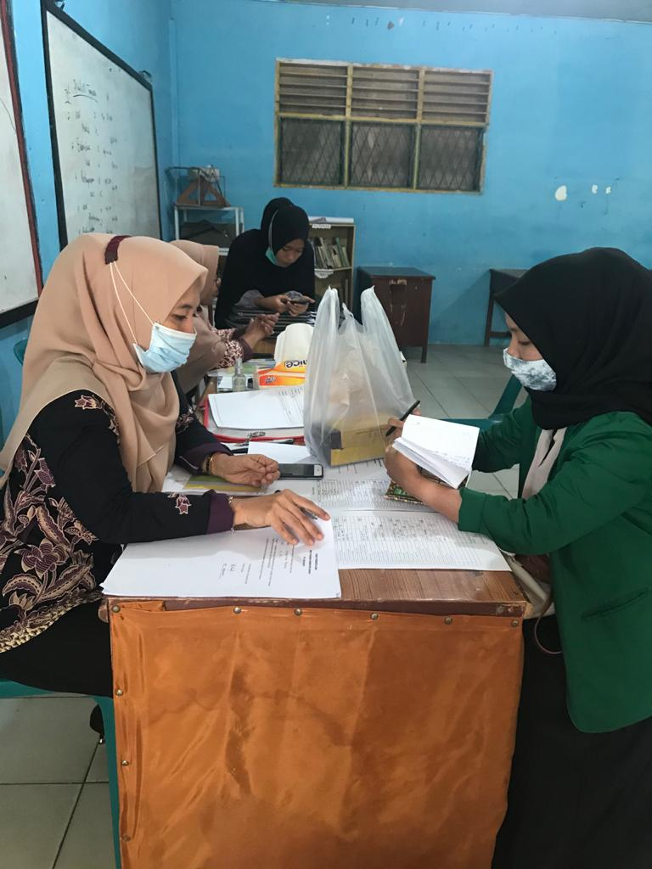
OBSERVASI PENELITIAN JUDUL
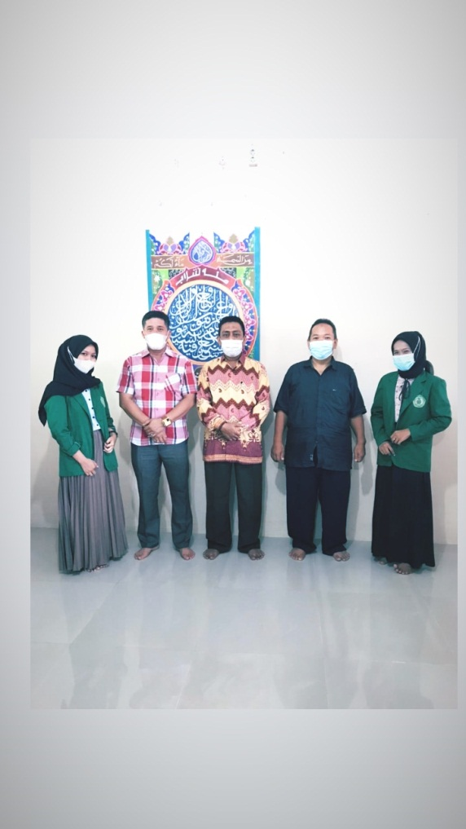
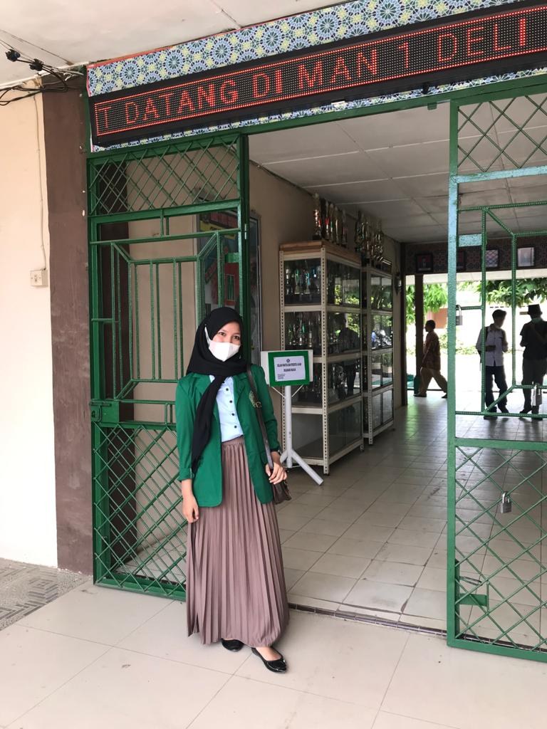
KUNJUNGAN SAAT SELESAI PENELITIAN

